Kính thưa quí bạn
Hôm nay xin gởi các bạn vài chuyện biết có khi cũng hay
1. Các bạn dùng iPhone nên lưu ý hai chuyện spyware và “nghe lén” đang tấn công.
2. Bằng hữu góp ý
3. Hiện giời Covid-19 đang bùng phát rất cao, bản đồ cho thấy tình hình tử tiễu bang.
4. Khả năng cúm gia cầm lây từ chim sang bò sang người khiến một số nhà khoa học rất lo ngại.
5. Góc đố vui và lời giải
HCD (14-Jul-2024)
Nếu các bạn không thấy hình chỉ thấy cái khung trống không hình, thì nên dọc Microsoft Word attached.
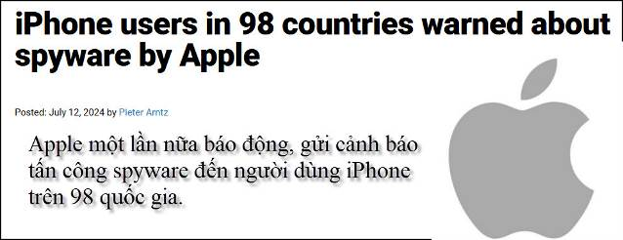
Nguồn tin và chi tiết: https://www.malwarebytes.com/blog/news/2024/07/iphone-users-in-98-countries-warned-about-spyware-by-apple
HCD tóm tắt bản tin:
Apple vừa thấy ra rằng người dùng iPhone đang bị tấn công bởi phần mềm gián điệp đánh thuê đang cố gắng xâm phạm từ xa liên quan đến ID Apple.
Apple rất chắc chắn vào cảnh báo này - xin hãy xem xét nó một cách nghiêm túc.
Những người dùng bị ảnh hưởng, phần đông là từ các tổ chức truyền thông và người tình cờ trong thời gian bầu cử. Việc nầy cho thấy có động cơ chính trị đằng sau các cuộc tấn công. ( trích - >)
“According to public reporting and research by civil society organizations, technology firms, and journalists, individually targeted attacks of such exceptional cost and complexity have historically been associated with state actors, including private companies developing mercenary spyware on their behalf, such as Pegasus from the NSO Group.”(< - hết trích)
Đây không phải là lần đầu tiên Apple đưa ra cảnh báo như vậy; một cảnh báo tương tự đã được đưa ra chỉ ba tháng trước.
----
Sau đây tôi trích nguyên văn để các bạn tham khào:
Apple has sent out similar notifications multiple times a year since 2021 but doesn’t disclose how it determines who to send them to, since that might aid attackers in evading future detection.
Amnesty International urges those that have received such a notification to take it seriously. Amnesty’s Security Lab offers digital forensic support to potential victims like human rights defenders, activists, journalists and members of civil society.
If you are a member of civil society, and you have received an Apple notification, you can contact Amnesty International and request forensic support using the Get Help form.
Whether you’ve received that notification or not, every iPhone user should make sure they have the latest updates, protect the device with a passcode, use multi-factor authentication and a strong password for Apple ID, only install apps from the Apple Play store, use a mobile security product, and be careful what they open or tap on.
People that have reason to believe they might be individually targeted by mercenary spyware attacks, can enable Lockdown Mode on their Apple devices for additional protection.
Lockdown Mode does the following:
- Blocks most message attachments
- Blocks incoming FaceTime calls from people you have not called previously
- Blocks some web technologies and browsing features
- Excludes location from shared phots and removes Shared Albums
- Blocks wired connections when the device is locked
- Blocks auto-joining non-secure WiFi networks
- Blocks incoming invitations from people you have not previously invited
- Blocks installation of configuration profiles you may require for work or school
How to turn on Lockdown Mode on iPhone or iPad
- Open the Settings app.
- Tap Privacy & Security.
- Scroll down, tap Lockdown Mode.
- Tap Turn On Lockdown Mode.
- Read what it does and tap Turn On Lockdown Mode if that is what you want.
- Tap Turn On & Restart, then enter your device passcode.
-----===o0o===-----
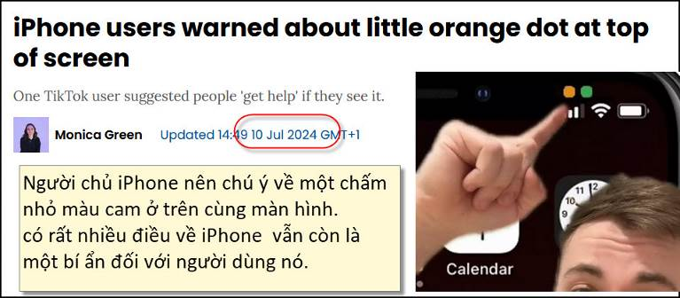
Nguồn tin và chi tiết: https://www.uniladtech.com/apple/iphone/iphone-warned-orange-dot-meaning-tiktoker-947793-20240710
HCD tóm tắt bản tin:
Người dùng iPhone nên quan tâm (lo lắng) về một chấm nhỏ màu cam ở trên cùng màn hình
Một TikToker đã khiến mọi người lo lắng với suy đoán về chấm cam nhỏ xuất hiện ở đầu màn hình của iPhone, trong khi một số người đã bác bỏ cho nó là vô hại.
Một người chơi TikToker Jamie Nyland (@mrjamienyland) đã đăng một video về chủ đề này, đi xa đến mức đề nghị người dùng iPhone 'hãy nhận trợ giúp' nếu họ nhìn thấy nó.

Nyland nói: "Nếu bạn nhìn thấy chấm cam này trên điện thoại của mình, bạn cần được giúp đỡ một cách cẩn thận và nhanh chóng: Chấm màu cam như thế này trên iPhone của bạn có nghĩa là ai đó đang lắng nghe bạn.”
Ông tiếp tục: "Trên thực tế chấm màu cam là một dấu hiệu cảnh báo từ Apple rằng ai đó đang sử dụng micrô của bạn mà không có sự cho phép của bạn.
"Nếu bạn không chạy App nào mở microphone mà chấm cam vẫn xuất hiện thì có ai đó đang theo dõi điện thoại của bạn và nghe những cuộc trò chuyện của bạn với người chung quanh. Vì vậy nếu bạn thấy chấm cam này, hãy tắt điện thoại ngay lập tức và đi tìm sự nhờ giúp đỡ."
TikTok nơi đây: https://www.tiktok.com/@mrjamienyland/video/7198616857903926533
Có thể hiểu được, mọi người đã hoảng sợ sau khi xem video của Nyland, nhận bình luận để bày tỏ sự đau khổ của họ.
Một người dùng bình luận: “Bây giờ tôi đang khá sợ hãi”.
Một câu nói đơn giản khác: “WHAAAATTTT!?!?”
Tuy nhiên, cảnh báo của Nyland không thuyết phục được tất cả mọi người. Một số cho chấm nhỏ màu cam chỉ có nghĩa là một App đang sử dụng mic của cell phone.
Một nhà bình luận hiểu biết đã viết trên video của Nyland: "Chỉ có nghĩa là mic của bạn đang phát trực tiếp, không phải ai đó đang nghe."
Tin tốt là những tuyên bố này được Apple ủng hộ.
Theo trang web của gã khổng lồ Apple, “với iOS 14 trở lên, một chấm màu cam, một hình vuông màu cam hoặc một chấm màu xanh lá cây cho biết khi nào micro hoặc máy ảnh đang được sử dụng bởi một ứng dụng.”
( trích - >)
Apple: Explaining further: "An orange indicator means the microphone is being used by an app on your iPhone. This indicator appears as an orange square if the Differentiate Without Colour setting is on. To enable Differentiate Without Colour, go to Settings > Accessibility > Display & Text Size."
It’s not just orange dots that appear, other dots also indicate different things. Apple explain that the green dot 'means either the camera or the camera and the microphone are being used by an app on your iPhone', while a blue arrow 'may appear when the app you’re using requests your location (< - hết trích)
HCD: các bạn xài iPhone để ý coi sao. Còn hai chuyện nữa về “bảo mật” quan trong hơn sẽ gởi các bạn ở email MTC tới, cái email nầy đã dài rồi.
-----===o0o===-----
From: Thuy Messegee <gordonthuy@
Sent: Friday, July 12, 2024 1:38 CH
To: huy017@gmail.com
Subject: Re: DiễnĐànThânHữu: FW: Tien TIP nha hang, tinh nham tinh lai may hoi, renew bang lai xe, goc do vui va loi giai

Thưa anh HCĐ,
Độc giả than phiền rằng ăn bữa ăn $450 lại phải trả tip tính trên cả tiền thuế là không đúng.
Bữa ăn $450, tính tip $65 là chỉ bằng 14.44% tiền ăn thôi. Nếu tính 15% trên tiền bữa ăn $450 + $35 thì tip sẽ lên đến $72.75.
HCD: Thưa cô Thủy, đúng luật thì tiền tip phải tính trên số tiển ăn chưa trả thuế. Cộng thuế vào rồi mới nhân nó với 15% hay 20% thành tip thì không đúng luật, dù cho rằng không xê xích bao nhiêu.

From: Hoai Vu <hoai.hvu@
Sent: Saturday, July 13, 2024 11:47 SA
Subject: Trả lời câu đố, đạo luật SB (Senate Bill) 478 của California có hiệu lực từ 1 July 2024
Kính thưa anh Đẳng,
Xin gửi anh lời giải cho câu đố merry-go-round, và sau đó góp ý với anh về chuyện tiền tip cho nhân viên các nhà hàng.
......
Nói về chuyện tip, một số khá lớn các nhà hàng (kể cả nhà hàng Việt Nam) hay có một trò khá bất lương là họ bắt buộc khách phải trả tiền tip nếu bàn ăn có nhiều hơn một số thực khách nào đó (thí dụ như 6, hoặc 8, vân vân). Không có gì quan trọng nến loại tiền tip này là khoảng 15% của giá bữa ăn (trước khi tính thuế). Tuy nhiên, gần đây có những nhà hàng bất lương, họ tính "mandatory tip" là 18-25% giá bữa ăn. Ngày xưa thì loại tip này chỉ hợp pháp nếu họ ghi đâu đó trên thực đơn, hoặc họ nói trước cho thực khách biết.

Hồi cuối năm ngoái tiểu bang California vừa thông qua đạo luật SN 478, có hiệu lực bắt đầu từ ngày 1 July 2024. Theo đạo luật này thì các nhà hàng không còn được quyền tính "mandatory tip" riêng ra như trước nữa. Nếu tip là "optional" thì họ phải để cho thực khách tùy hỷ mà cho. Mặt khác, nếu tip là mandatory thì họ phải tính vào giá của món ăn và ghi rõ trong thực đơn. Trò ghi phụ chú bên dưới thực đơn "An automatic gratuity of xx% will be added to the bill for any party of y people or more" bây giờ là bất hợp pháp. Nói thí dụ một món ăn ghi trên thực đơn là $10. Nếu nhà hàng muốn tính automatic tip 15% cho một nhóm trên 6 người thì họ phải ghi rõ trên thực đơn: Nhóm dưới 6 người thì giá là $10 cho món này, nhóm từ 6 người trở lên thì giá là $11.50. Chi tiết về đạo luật này nằm ở trong các link dưới đây
https://www.sacbee.com/news/california/article288492591.html

https://www.gtlaw.com/en/insights/2024/5/sb-478-may-require-significant-shifts-in-pricing-practices-for-california-restaurants
Kính anh,
Hoài
HCD: Cám ơn anh Hoài
-----===o0o===-----
From: t.khong@yahoo.com <t.khong@
Sent: Saturday, July 13, 2024 10:02 SA
Subject: RE: (GS Huỳnh Chiếu Đẳng) Tin FDA cam chat phu gia BVO
Chú Huỳnh Chiếu Đẳng mến,
Thanh-Hương ước gì FDA cấm luôn những món hàng bán trong chợ Á Đông như dầu mùi cà cuống, mùi nước hoa bưởi, hoa cam … ~TH
HCD: Thưa cô Thanh Hương FDA đã cấm chất phụ gia tạo mùi hương cam chanh (giả) trong nước uống soda nói chung. Nhưng trong các tiệm thực phẩm Việt Hoa vẫn thấy có bán các chai nhỏ mùi nhân tạo nầy. Có lần tôi xem thể kệ bày bán màu và hương vị thực phẩm thấy tất cả đều Made In China. Hy vọng Sở Vệ Sinh thành phố nhìn thấy.

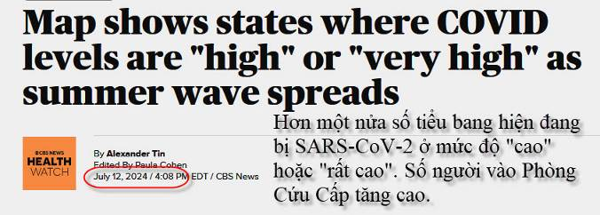
Nguồn tin và chi tiết: https://www.cbsnews.com/news/map-covid-levels-states-summer-2024/
HCD tóm tắt bản tin:
Làn sóng COVID-19 mùa hè tấn công Hoa Kỳ 04:33
Trung tâm Kiểm soát và Phòng ngừa Dịch bệnh công bố hôm thứ Sáu COVID vào mùa hè này đến một phần ngày càng tăng.
CDC hiện nói rằng mức độ của virus SARS-CoV-2 trong nước thải là "cao" lần đầu tiên kể từ mùa đông vừa qua. Mức độ vẫn "cao" trên khắp các tiểu bang miền Tây, nơi đầu tiên bắt đầu xấu đi từ tháng trước, trong khi các khu vực khác hiện đang tăng mạnh hơn ở mức hoặc gần mức "cao".
Tình trạng tăng Covid-19 nầy phù hợp với số lượng bệnh nhân COVID-19 phải vào phòng cấp cứu ngày càng tăng. Phòng cấp cứu Quận Columbia và 26 tiểu bang khác hiện đang có "sự gia tăng đáng kể" bịnh nhân vì COVID-19.
Tỷ lệ trung bình của bệnh nhân phòng cấp cứu nhiễm COVID-19 trên toàn quốc hiện đang cao nhất kể từ tháng 2 và đã tăng 115% so với một tháng trước.

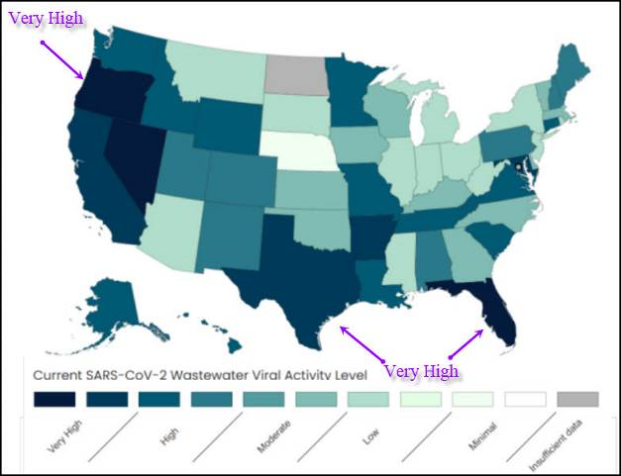
HCD: Thưa các bạn California và những tiểu bang lân cận đang bị Covid-19 ớ mức độ Very High (cáo nhất). Nếu phải đi vào nới đông người có lẽ các bạn nên cẩn thận. Dính Covid-19 có khi cũng mệt lắm. không phải như cảm cúm đâu.
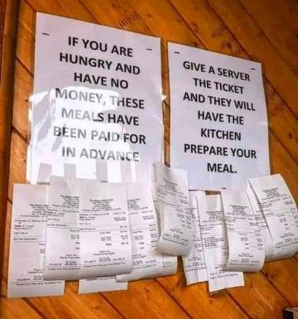


Nguồn tin và chi tiết: https://www.sciencealert.com/new-bird-flu-discovery-suggests-cows-are-a-threat-for-future-pandemics
HCD tóm tắt bản tin:
Loại cúm gia cầm mới cho thấy bò là mối đe dọa đối với dịch bệnh trong tương lai
Carly Cassella • ScienceAlert
Khả năng cúm gia cầm lây từ chim sang bò sang người khiến một số nhà khoa học rất lo ngại.
Các nhà nghiên cứu tại Đại học bang Iowa thấy trong mô phổi và tuyến vú của cả hai con bò bị nhiễm bệnh, những “thụ thể” (receptors) có nguồn gốc từ chim, lợn và thậm chí cả con người.

Trong khi cúm gia cầm gây tử vong ở gia cầm, nó dường như gây ra sự sụt giảm mạnh sản xuất sữa, ngắn hạn và không gây chết. Bò sữa ở Mỹ là con bò đầu tiên được xác nhận nhiễm bệnh trên toàn cầu, và các chuyên gia vẫn không biết làm thế nào virus, tiến hóa để lây nhiễm cho gia cầm, đang lây lan từ bò sang bò.
Các công nhân trại bò cho biết sữa trông dày và đổi màu khi bò bị nhiễm bệnh, và nếu sữa tươi và chưa tiệt trùng, các nhà khoa học nghi ngờ đó là nguồn lây truyền cho các động vật có vú khác, bao gồm cả cho con người.
May mắn thay, hai công nhân sữa ở Mỹ đã nhiễm virus H5N1 từ bò sữa chỉ có triệu chứng nhỏ và hồi phục mà không lây nhiễm cho bất kỳ ai khác.
Nhắc nhở quan trọng cho người tiêu thụ là luôn uống sữa tiệt trùng (pasteurized milk).
Nghiên cứu này đã được công bố trên tạp chí Emerging Infectious Diseases.
HCD: Hiên tại Mỹ có 5 người bị bịnh “cúm gia cầm” từ bò lây qua.
-----===o0o===-----
Câu đố đúng
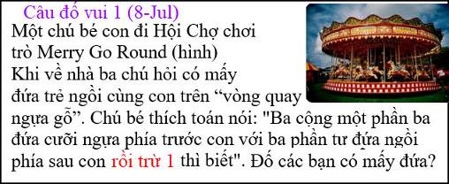

From: Hoai Vu <hoai.hvu@
Sent: Saturday, July 13, 2024 11:47 SA
Subject: Trả lời câu đố, đạo luật SB (Senate Bill) 478 của California có hiệu lực từ 1 July 2024
Kính thưa anh Đẳng,
Xin gửi anh lời giải cho câu đố merry-go-round, và sau đó góp ý với anh về chuyện tiền tip cho nhân viên các nhà hàng.
Đáp số là 12, tính nhẩm cũng ra. Trước hết chúng ta phải nhận xét rằng merry-go-round chạy vòng quanh, do đó số người đi trước và đi sau đứa bé giống hệt nhau. Gọi y là số người ngồi trên merry-go-round ngoài đứa bé: y/3 + 3y/4 -1 = y, từ đó kết luận y = 12.
HCD: Cám ơn anh Hoài
-----===o0o===-----

